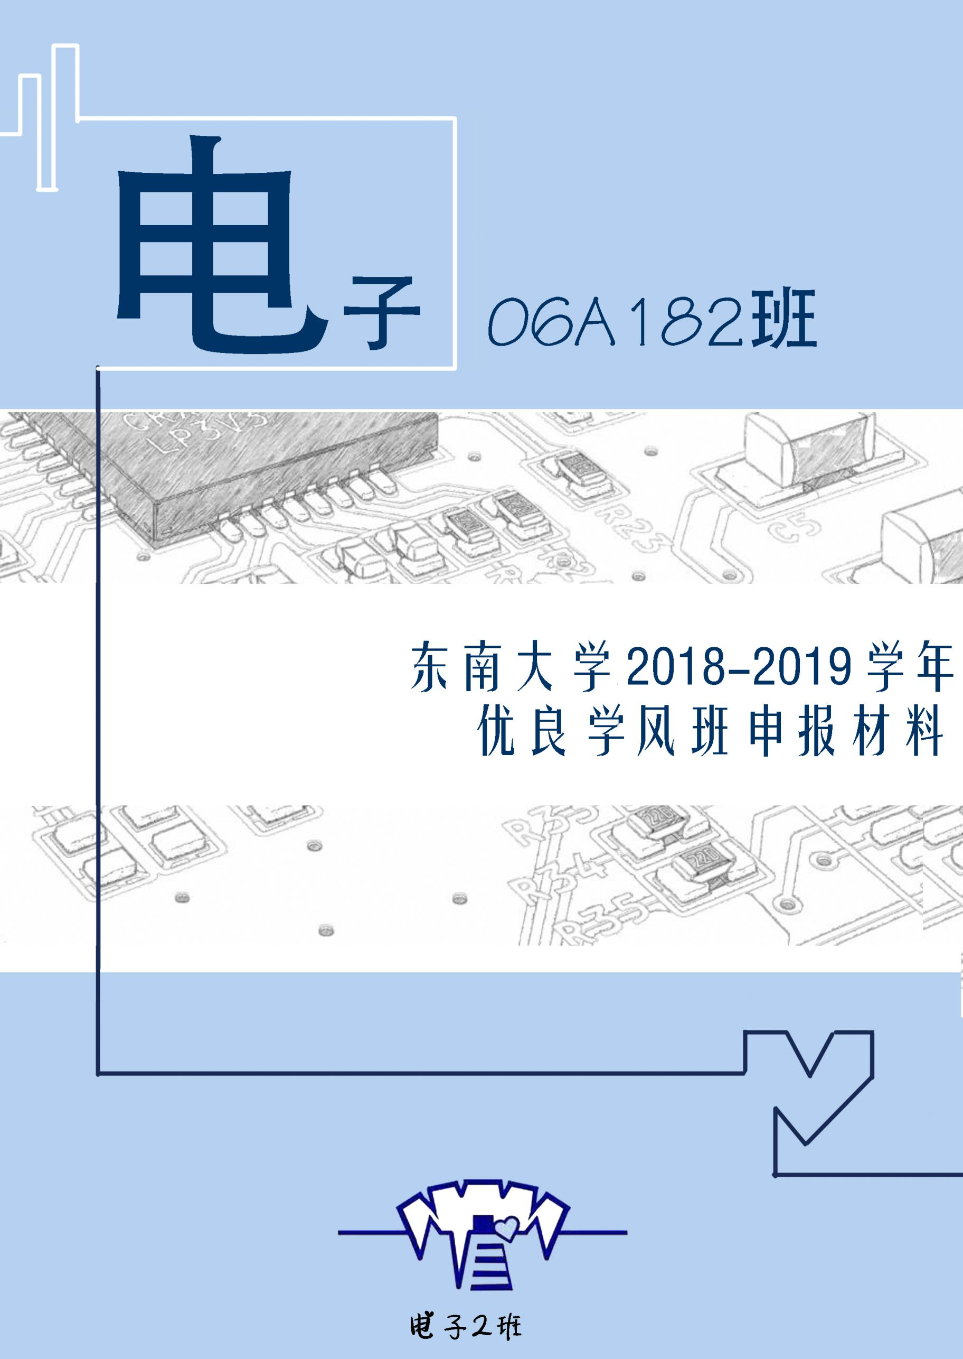

**卷首语：  
千里而来  
只为遇见怀揣着同样梦想的你  
比肩前行  
只为触碰夜空中最闪亮的星  
世界在你眼中  
希望在你手中  
遗世独立是你，光芒万丈也是你  
不管路途遥远  
我们砥砺前行  
未来可期，且侯佳音**

第一章 班级概况

1. 情况提要

06A182班共40人，全班上下团结一心，互帮互助，学风优良，勇于争先。

在学业方面，绩点 **4.0** 以上有**4**人，年级前30% 有 **12**人，占比**24%** 此外，在 2017-2018学年，班内共有**7**名同学获得各项荣誉称号，共获得各项奖助学金**5**项。

在学科竞赛方面，大二学年全班同学表现活跃，共获得各竞赛奖项 **24**人次，其中国家级三等奖**1**人次，省级一等奖 **3** 人次，省级二等奖 **1** 人次，省级三等奖 **1** 人次，校级二等奖 **5** 人次，校级三等奖**4**人次。

在课外拓展活动方面，有 **1**位同学参与过献血， **12**位同学参与过志愿服务活动， **7**位同学参加院校级体育赛事并获奖。

在学生工作中，参加院级学生会以及各社团协会者 **22**人，其中任副部级及以上者 **5**人。

06A182 班绝不会止步于此，在未来将会更加努力，本着“止于至善”的理念，不断进步，创造新的辉煌。

1. 班级成员：
2. 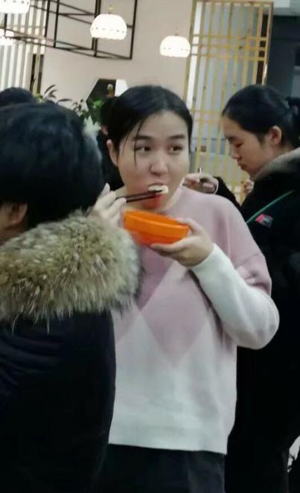辅导员、班主任
3. 辅导员——王一卉老师

美丽可爱的卉姐是我们平时生活中的好朋友，会经常和同学们交流和沟通，也非常地呵护我们每一个人。虽然在办公室里她是严肃认真的辅导员，但在活动中她也是萌萌的表情帝。

1. 班主任——韩磊老师

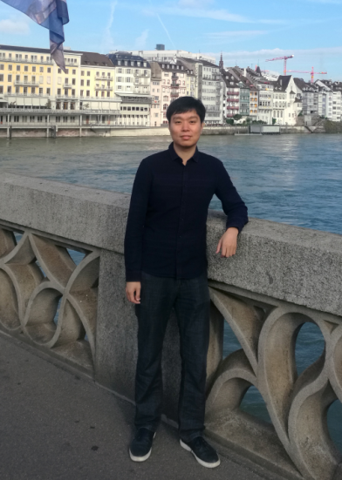认真负责，关心同学，是我们对韩班的第一印象，每学期的师生交流，尽可能多地和我们交流，了解我们的身心状况。在我们迷茫时给与我们方向，在我们前进时给予我们方法，他就像那灯塔，照亮着我们，指引我们前行。

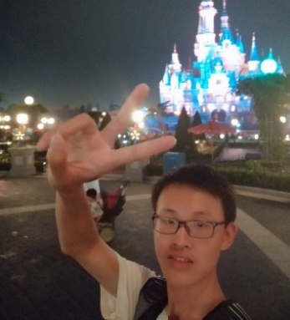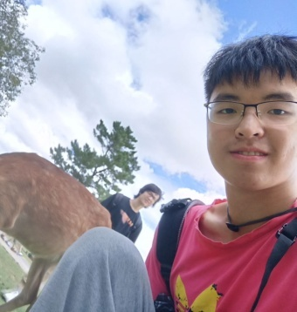

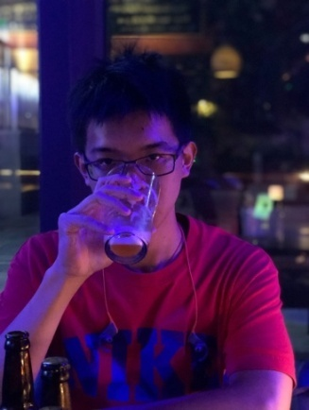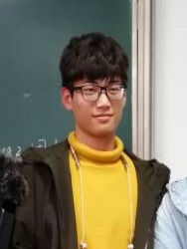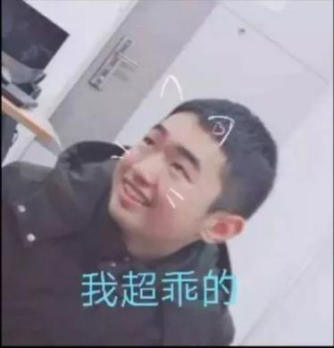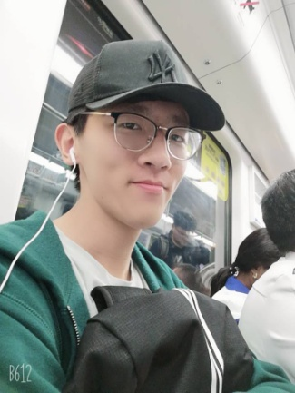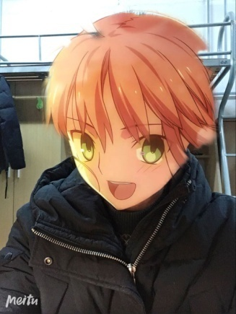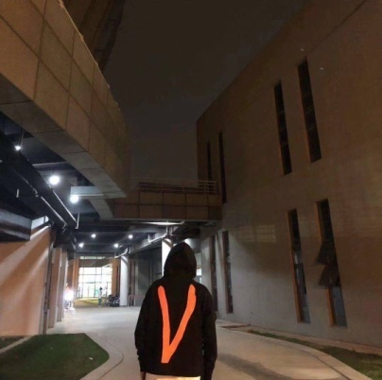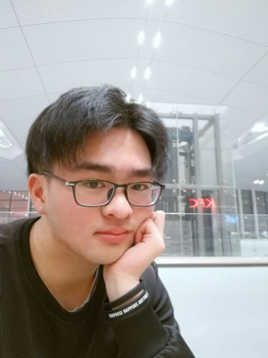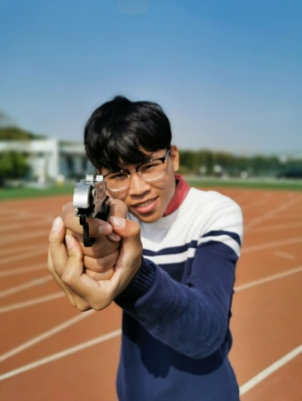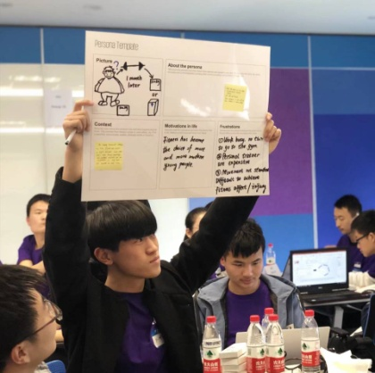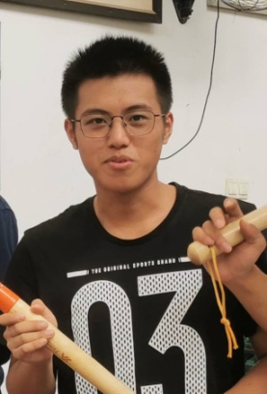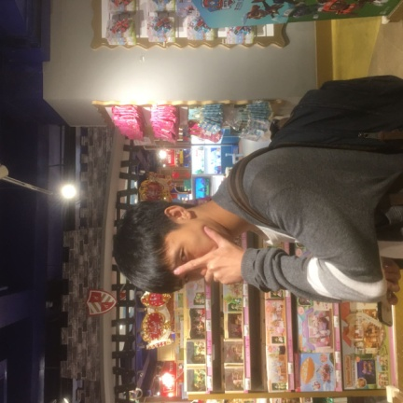

**黄铭熙**

**潘瑞坤**

**隋东辰**

**刘子健**

**李昊恩**

**黄柏皓**

**樊峻希**

**施昊希**

**樊家乐**

**叶鹏飞**

**徐轶凡**

**林惟环**

**董霖宇**

**徐泽瑞**

**魏天泽**

**张麒宁**

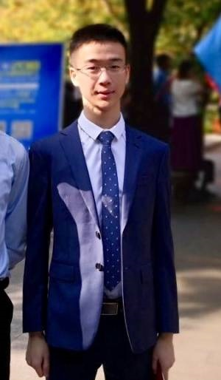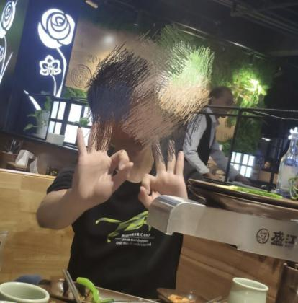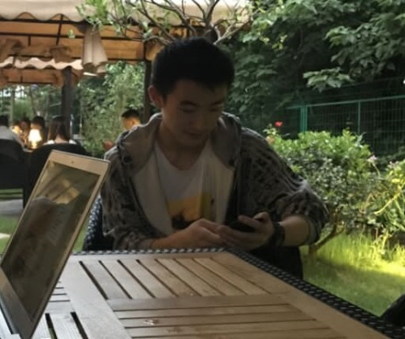

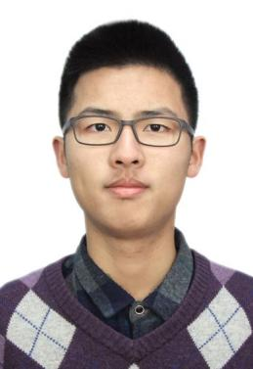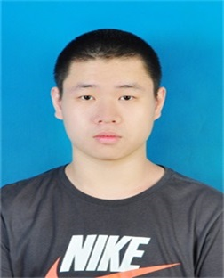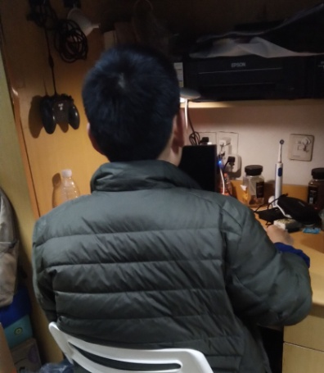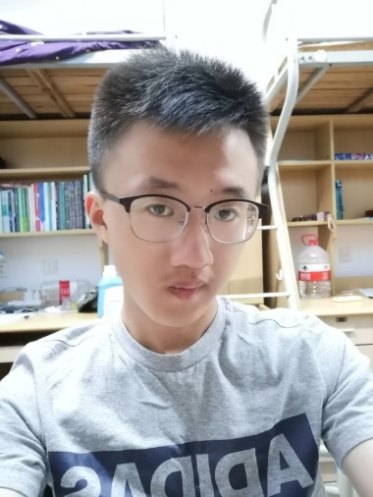[1]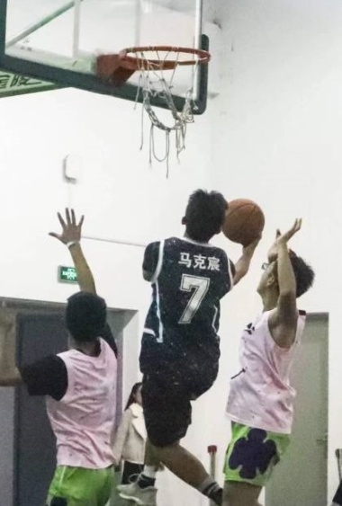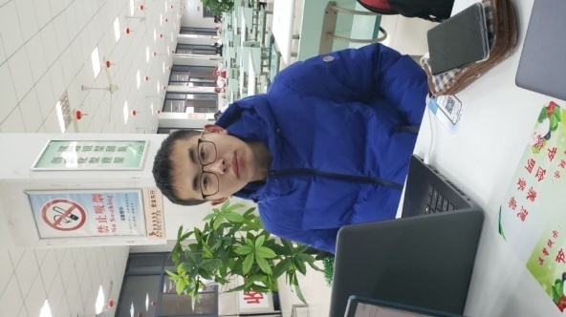

**郑天亮**

**赵山川**

**马文哲**

**徐步青**

**张璟旻**

**钟汉峰**

**周驹**

**郑天亮**

**李召琰**

**陈禧**

**马文哲**

[2]

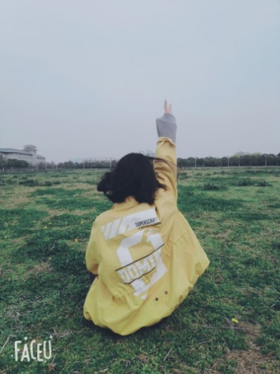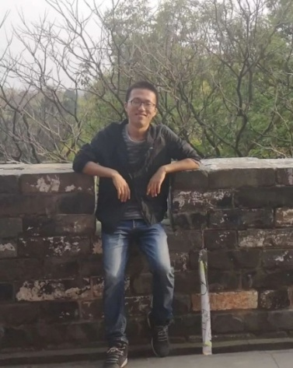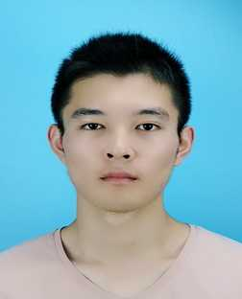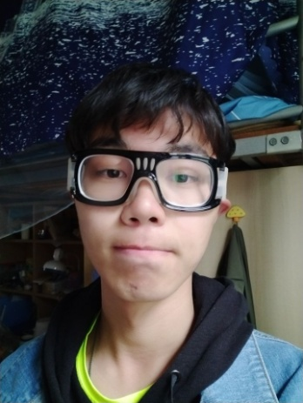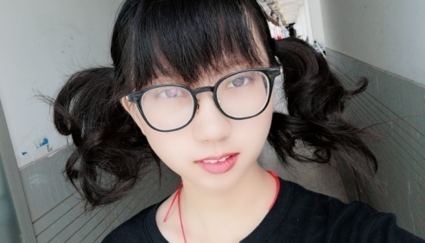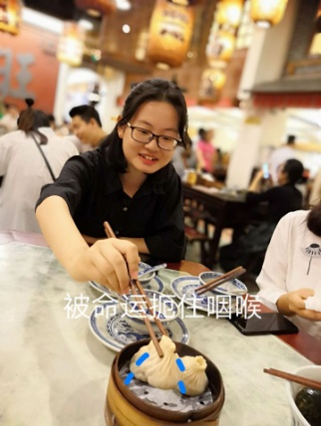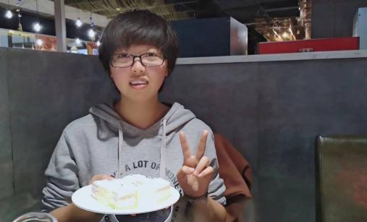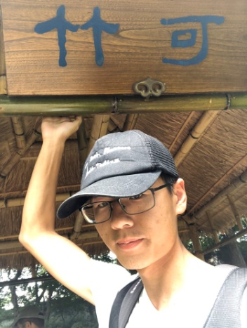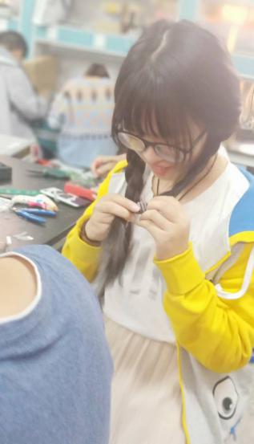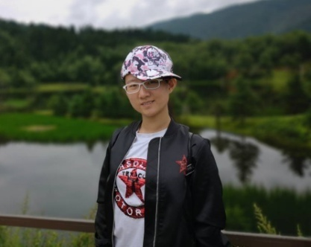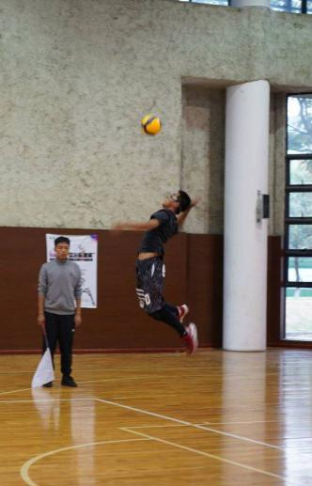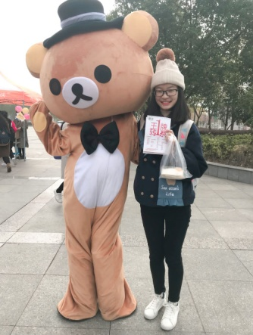

**刘嘉程**

**张淼清**

**徐郅朋**

**张婧雯**

**吉天义**

**童晓闻**

**王慕恩**

**沈嘉璇**

**陈进**

**张海青**

**俞泽琳**

**李园春**

**王乙衫**

**高雨甜**

**王浩霏**

1. 第二章 班级建设

   一、班级风气

   为了营造一个有着良好班风的班集体，我们首先成立了一个分工井井有条，并且十分热心的班委会，坚持“服务同学”的理念，时刻把同学们的利益挂在心上，班委们各司其职，起到了督促和凝聚同学们的作用。

   定期开展班会，利用班会开展思想教育，及时了解同学们的学习与生活情况，并且及时将情况向班主任和辅导员反映。

   不时举办一些小活动，例如平安夜送苹果，轰趴等，为大家的生活增添乐趣与色彩。

   每次评优评先都采用民主投票的方式进行选举，确保结果公平公正。

   班干部们的团结协作，为班级营造了一种积极乐观，努力上进，团结互助的班级风气，为创建优秀班集体提供了坚实的保障。

   二、思想建设

   在过去的一年里，我班同学都能自觉拥护党的领导，努力学习马列主义、毛泽东思想、邓小平理论等知识，不断提升自己的思想觉悟。支部成员还依照学校要求，积极开展了一系列富有教育意义的活动，按期开展团日活动、团课，取得了良好的反响。

   1、团支部是一个思想建设的阵地

   06A182支部在2019-2020这一学年里，主要举办了以下几项活动：

   **（1）缅怀革命先烈，歌颂建国大业**

   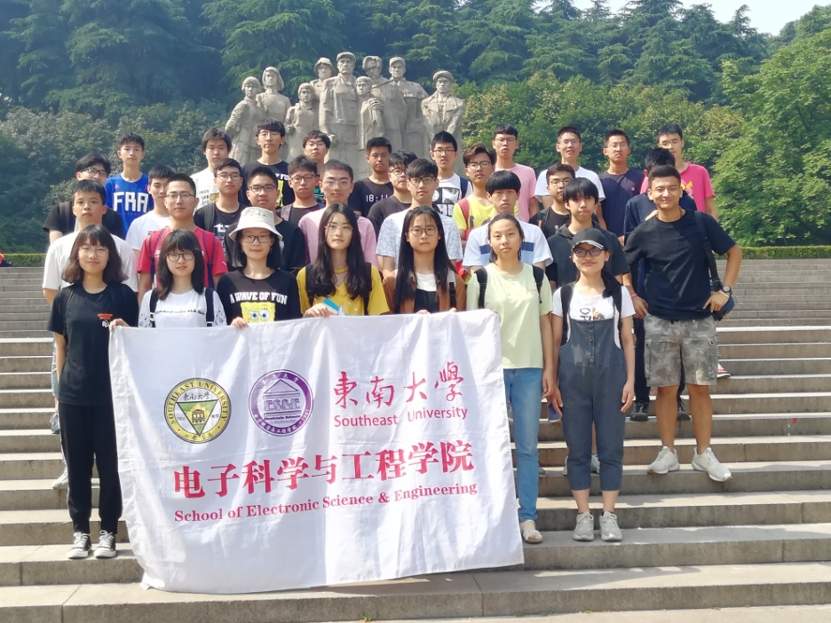

   2019学年伊始，正值建国七十周年之际，我们支部阻值成员前往雨花台烈士陵园，举行“缅怀革命先烈，歌颂建国大业”系列团日活动，缅怀为中华人民共和国的建立而进行斗争，献出生命的革命先烈。切身感受建国事业的艰辛，歌颂建国事业的伟大。

   在缅怀中，同学深入了解了那些舍生忘死的革命先烈，是他们用生命换来了现在的繁荣昌盛的时。同学们在缅怀烈士的过程中，感受到了烈士精神的伟大，感受到了建国大业的艰辛与伟大。在此建国70周年，五四运动100周年的历史性时刻，同学们能够学习英雄人物，继承烈士精神，了解烈士事迹，并以此作为激励前行的强大力量

   同学们也在历史遗迹中真切感受了历史文化气息，了解先辈们的贡献与精神，从中汲取内涵实质，产生为国家的发展而奋斗的目标，能够在生活践行烈士精神，顽强奋斗、艰苦奋斗、不懈奋斗。

   **（2）参观建国七十周年展览**

   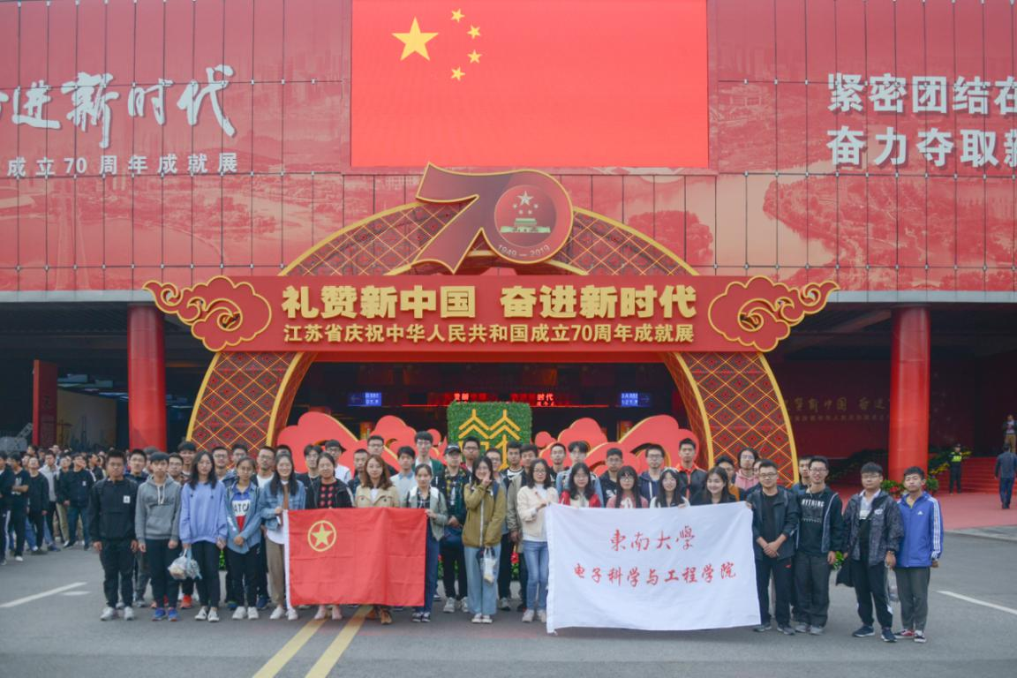 在建国七十周年之际，支部成员与06A181支部成员一同进行校外研学项目——参观建国七十周年展。支部成员通过参观展览，感受七十年来中国的飞速发展，感受中国共产党为复兴民族而做出的不懈努力，激发自身爱国情怀和建设祖国的斗志。

   **（3）不忘初心，牢记使命”主题团课**

   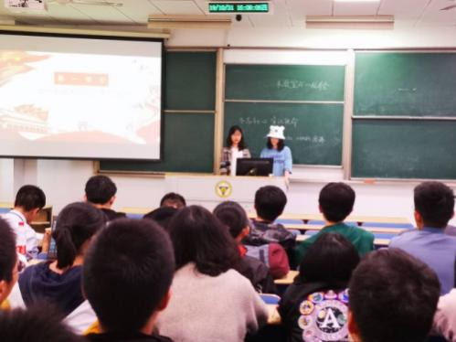 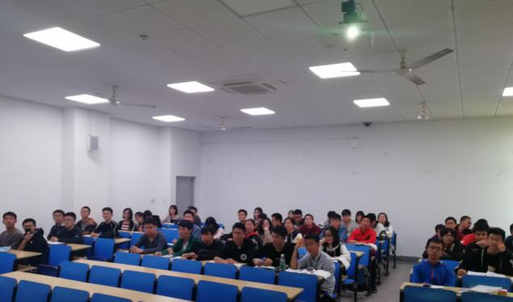

   2019年10月31日，为响应团委号召，我们团支部以“不忘初心，牢记使命”为主题，结合郑书记“《习近平新时代中国特色社会主义思想学习纲要》学习体会”，与06A183支部一同开展了一次学习活动。

   在此次团课中，我们懂得了要在“系统全面、融会贯通”、“多思多想、学深悟透”、“知行合一、学以致用”这三个方面下功夫，全面深入地学习“纲要”。我们感受到了东南大学教育强国的伟大情怀，认识到了东南大学人才报国的伟大理念，领会到了东南大学爱国奉献的伟大精神。我们认识到了当下是一个伟大的时代，认识到了自己肩负的责任。当代大学生不能仅仅只是关注自己的学业水平、专业素养，更要具备中国灵魂、天下情怀、东大特质，要以解决人类生存发展、国家行业领域发展面临的重大问题为己任。

   在此次团课中，同学们加深了对习近平新时代中国特色社会主义思想的理解，提高了自己的思想觉悟。

   此外，06A182支部还定期就团内推优，磐石策划等事务召开支部大会及班委会，定期开展团课并取得良好效果，支部有效运作。

   2、思想建设成果一览

   全班共有7名成员通过团内推优， 2019-2020学年有5人。其中绝大多数已通过党内考核，成为入党积极分子。

   20人提交入党志愿书，支部成员思想积极，入党意愿强烈。

   三、学习建设

   **（1）端正的学习态度：**

   我们06A182班的同学，并不仅仅只是为了分数而学习，常常能够做到在学习完书本上的知识之后，和同学在闲聊中头脑风暴一下，畅想各种知识在工程实践当中的应用。做到了“为学习而学习”。除此之外，为了帮助班级当中一些学习能力心有余而力不足的同学，我们班级还专门组织举办了一对一的帮扶活动，具体操作是，把班级当中的后进生和尖子生一一配对，让后者在学习上帮助前者。例如，在上完课之后一起整理笔记，在课堂作业下发之后帮助后进生分析、整理错题，在考试之前分享复习心得，监督复习情况等等。在这一系列的努力之下，班级后进生能够做到较好地完成培养方案内的学习内容，顺利进行自己的学业。**（2）严明的学习纪律：**

   我们都知道，人性是邪恶的，常常会为了达成一些目标，获取一些利益，去做一些伤天害理、违背道德甚至违反法律的事情。社会上的人是这样，大学中的同学更是这样。常常有同学因为自己不够努力，在期末的时候企图通过一些歪门邪道的方式，比如夹带小抄、偷窥他人试卷、做手势打暗号来提升成绩。这种行为是可耻的，是要被正直的同学唾弃的，是每个人都不能触碰的体现。在过去的一学年当中，我们06A182班的同学在各种考试中，无论是小到课堂测验，大到期中期末，我们都能做到严于律己，遵守考场纪律，该是几分就是几分，绝不偷鸡摸狗，干一些违背当代大学生行为准则的事情。

   **（3）显著的学习效果：**

   在这样优良学习风气、端正学习态度、严明学习纪律的加持下，我们06A182班在过去的一学年当中取得了傲人显著的学习效果。具体表现为，班级平均绩点在本专业的五个班中位列第一，高达3.2，遥遥领先其他班级。

   除了平均优秀，我们班级尖子生数量也很众多，进入年级前十的人数有四名之多。除了培养方案内的课程学习，我们班级参加学科竞赛的热情也十分高涨，各项竞赛参与人数众多，取得成绩不俗，SRTP达标率客观。有关我们班竞赛成绩的汇总如下

   |  |  |  |  |
   | --- | --- | --- | --- |
   | 06A18201 | 王浩霏 | 2019.5 | “2019东南大学大学生英语竞赛”暨“2019年全国大学生英语竞赛（NECCS）初赛” 国家级 类 国家级三等奖 |
   | 06A18204 | 王乙杉 | 2019.6 | 东南大学第十八届结构创新竞赛”暨“第八届南京高校结构创新邀请赛” 校级 类 校级优秀奖 |
   | 06A18206 | 张海青 | 2019.6 | 东南大学第十八届结构创新竞赛”暨“第八届南京高校结构创新邀请赛” 校级 类 校级优秀奖 |
   | 06A18207 | 王慕恩 | 2019.6 | 东南大学第十八届结构创新竞赛”暨“第八届南京高校结构创新邀请赛” 校级 类 校级优秀奖 |
   | 06A18215 | 徐郅朋 | 2019.6 | 东南大学 第十二届IEEE标准电脑鼠走迷宫竞赛 校级 类 校级二等奖 |
   | 06A18216 | 童晓闻 | 2019.6 | 东南大学 第十二届IEEE标准电脑鼠走迷宫竞赛 校级 类 校级二等奖 |
   | 06A18217 | 刘嘉程 | 2019.6 | 东南大学 第十二届IEEE标准电脑鼠走迷宫竞赛 校级 类 校级二等奖 |
   |  |  | 2019.6 | 东南大学第十八届结构创新竞赛”暨“第八届南京高校结构创新邀请赛” 校级 类 校级优秀奖 |
   |  |  | 2019.4 | 东南大学本科生2019年高等数学竞赛 校级 类 校级三等奖 |
   |  |  | 2019.7 | 江苏省普通高等学校第十六届高等数学竞赛 部（省，地区）级 类 省（部、地区）级一等奖 |
   | 06A18218 | 张麒宁 | 2019.7 | 江苏省普通高等学校第十六届高等数学竞赛 部（省，地区）级 类 省（部、地区）级一等奖 |
   | 06A18219 | 魏天泽 | 2019.6 | 东南大学第十八届结构创新竞赛”暨“第八届南京高校结构创新邀请赛” 校级 类 校级优秀奖 |
   |  |  | 2019.7 | 江苏省普通高等学校第十六届高等数学竞赛 部（省，地区）级 类 省（部、地区）级二等奖 |
   | 06A18223 | 董霖宇 | 2019.6 | 东南大学第十八届结构创新竞赛”暨“第八届南京高校结构创新邀请赛” 校级 类 校级优秀奖 |
   |  |  | 2019.5 | “2019东南大学大学生英语竞赛”暨“2019年全国大学生英语竞赛（NECCS）初赛” 国家级 类 校级二等奖 |
   | 06A18224 | 林惟环 | 2019.6 | 东南大学第十八届结构创新竞赛”暨“第八届南京高校结构创新邀请赛” 校级 类 校级优秀奖 |
   | 06A18237 | 徐步青 | 2019.4 | 东南大学本科生2019年高等数学竞赛 校级 类 校级二等奖 |
   |  |  | 2019.4 | 东南大学第十三届大学生智能车竞赛 校级 类 校级三等奖 |
   |  |  | 2019.5 | 东南大学第五届电子装配竞赛 校级 类 校级三等奖 |
   |  |  | 2019.7 | 江苏省普通高等学校第十六届高等数学竞赛 部（省，地区）级 类 省（部、地区）级三等奖 |

  
2. 除此之外，还有诸多同学在学业、社会实践等方面取得了优异的成果，获得了表彰。他们的名单如下：

   |  |  |  |
   | --- | --- | --- |
   | 06A18215 | 徐郅朋 | 2019年东南大学暑期社会实践活动优秀个人 |
   |  |  | 电子科学与工程学院第29届学生会优秀干事 |
   | 06A18204 | 王乙杉 | 2018-2019学年东南大学三好学生 |
   | 06A18220 | 徐泽瑞 | 2018-2019学年东南大学三好学生，四项课程奖金 |
   | 06A18207 | 王慕恩 | 2018-2019学年东南大学三好学生 |
   |  |  | 电子科学与工程学院第29届学生会优秀干事 |
   | 06A18202 | 高雨甜 | 2018-2019学年东南大学三好学生 |
   | 06A18214 | 吉天义 | 2018-2019学年东南大学三好学生 |
   |  |  | 2019年东南大学暑期社会实践活动优秀个人 |
   | 06A18242 | 陈禧 | 2018-2019学年 三项课程奖金 |
   | 06A18241 | 周驹 | 2018-2019学年 三项课程奖金 |
   | 06A18229 | 叶鹏飞 | 国家励志奖学金 |
   | 06A18224 | 林惟环 | 2018-2019学年 三项课程奖金 |
   | 06A18206 | 张海青 | 2018-2019学年 二项课程奖金 |

   四、学生工作

   从大一开始，我班同学就对学生工作十分热心，积极参加了电子学院学生会，青年志愿者协会，电子科协等各个组织团体，参加组织各项活动。

   在一次次学生工作中，我们同学在一次次组织中都得到了锻炼，在合作和竞争中成长。

   在大一一年中我班多人在院学生会工作，大二，我班同学依旧在学生会起到主要作用，担任过副部长及以上的同学如下：

   |  |  |  |
   | --- | --- | --- |
   | 姓名 | 曾任职位 | 现任职位 |
   | 徐郅朋 | 干事 | 新媒体中心部长 |
   | 吉天义 | 干事 | 体育部副部长 |
   | 张淼清 | 干事 | 体育部副部长 |
   | 高雨甜 | 干事 | 平宣部副部长 |

   在学生会工作中，他们或组织，或参与了许多有趣的活动，也创造出许多优秀的作品。如图。

   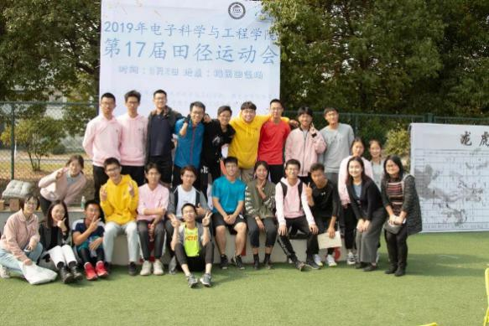 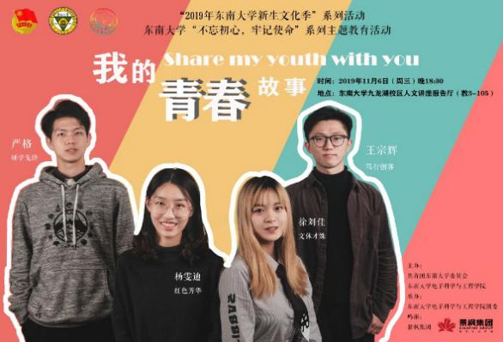

   除了在学生会中，在院科协中我们班也有一部分同学在其中任职，为全院的同学们服务。

   在19年暑期的社会实践中，徐郅朋、吉天义、王慕恩三位同学参加了“至善东南，携芯彩云”教育关爱服务团，远赴云南南华，为当地的孩子们带去知识和快乐。同时，他们团队也获得了校十佳团队的提名。

   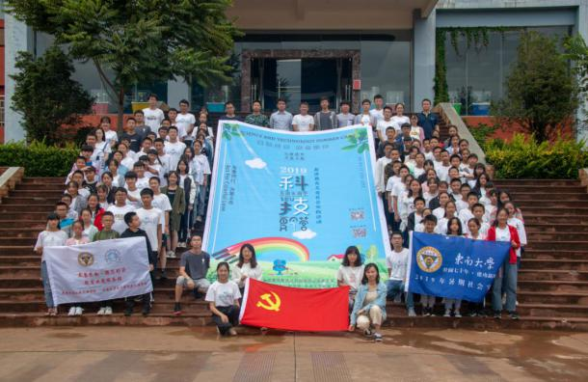 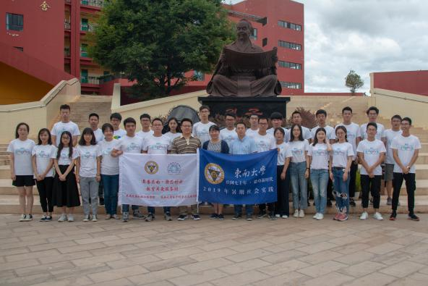

   1. 多彩生活

   无论在什么时候我们都记得一句话：“学生的本份是学习。”然而，大学是一个丰富多彩的世界。酸甜苦辣都是大学的经纬点。大学是每个人梦想的殿堂，为来到这个殿堂我们都经历了风风雨雨。同样，大学生活并不光是学习，它还充斥着许多的欢声笑语。有丰富的社团活动，以及各式各样的校园活动，这些都将成为同学们日后回忆里亮丽的一笔。

   1、大学的第一次聚会，同学们合影留念。是这次聚会，让本不熟悉的一帮同学们逐渐走向熟识；是这次聚会，让几颗年轻澎湃的心逐渐靠近。奠定了我们久而弥坚的同学情谊。让初入大学的我们感受到了异地他乡的温暖，在追梦路上不再孤单。

   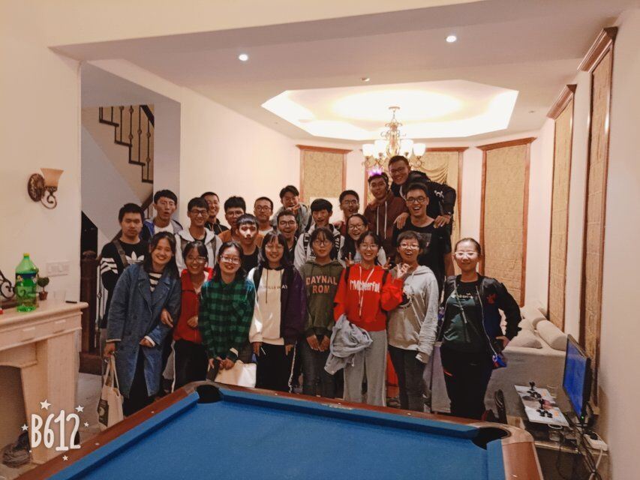

   2、激烈的篮球场上，留下飒爽英姿。或许篮球场上的阳光总是更加灿烂些，他们挥洒汗水，争分夺秒，都是为了荣誉而战。每一步上篮，每一次激烈的角逐，都展现出了我们06A182班的运动风采。

   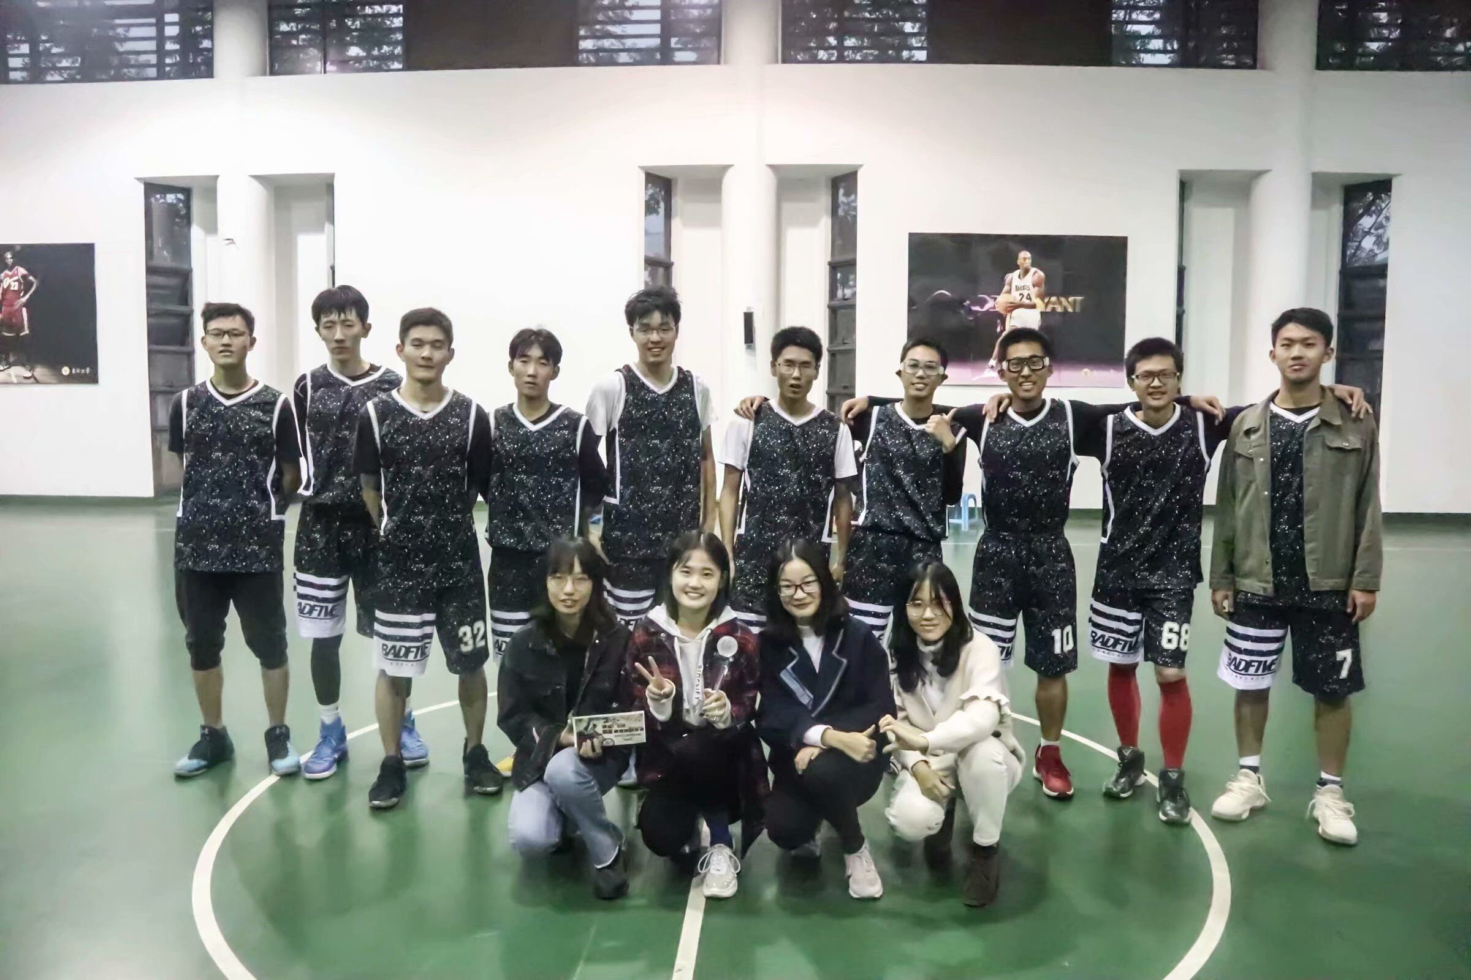

   3.迎新晚会团支书扮演的小黄人的美妙舞步。舞台上的每一分钟都离不开演员们台下的精心准备，台下的欢声笑语都是对他们的肯定。

   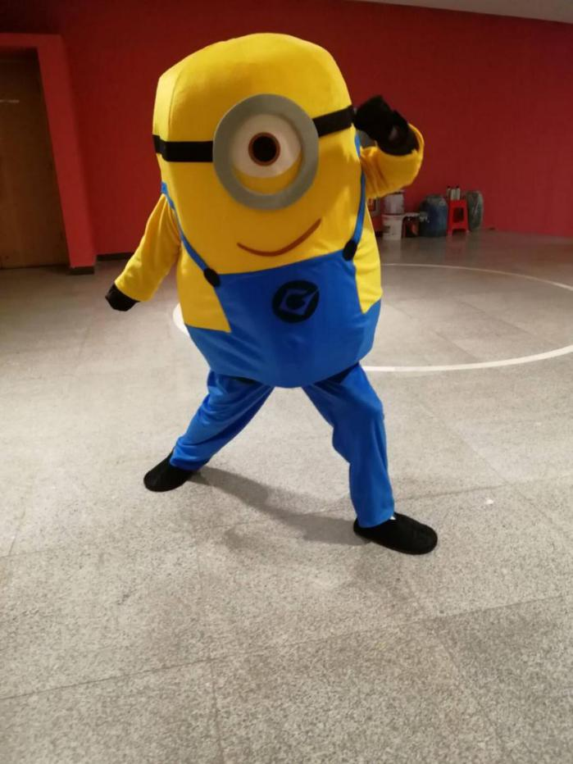

   4磐石计划活动，写春联，剪窗花。不仅学习传统文化知识，更是在动手中感受中国传统文化的魅力。每位同学都展现出对传统文化的热情，为弘扬中国传统文化做出了努力。

   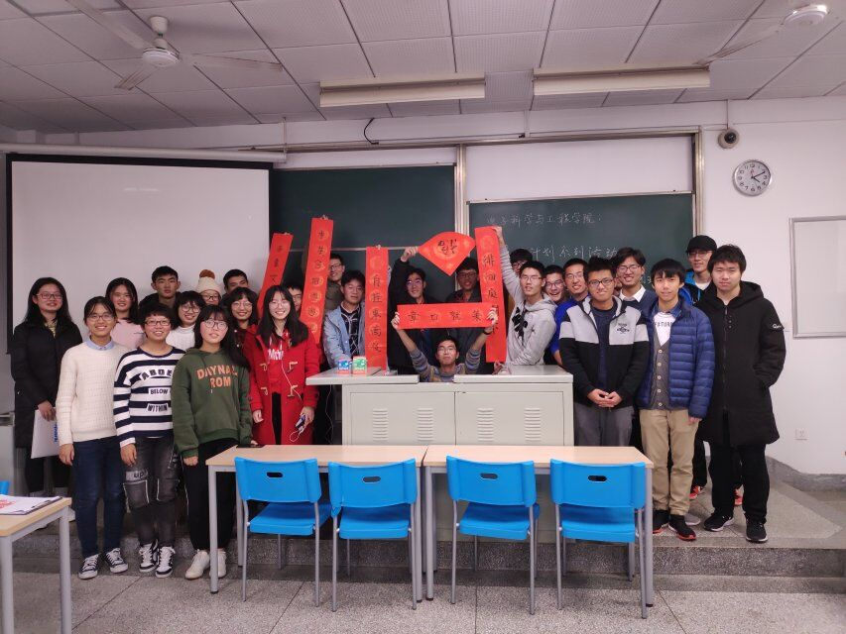

   5.排球比赛中飒爽的英姿，全力一击，无人能挡。同学们齐心协力，发挥出自己最大的优势，展现出良好的竞技水平和精神风貌。赛出了技能和水平，更赛出了风格和友谊。

   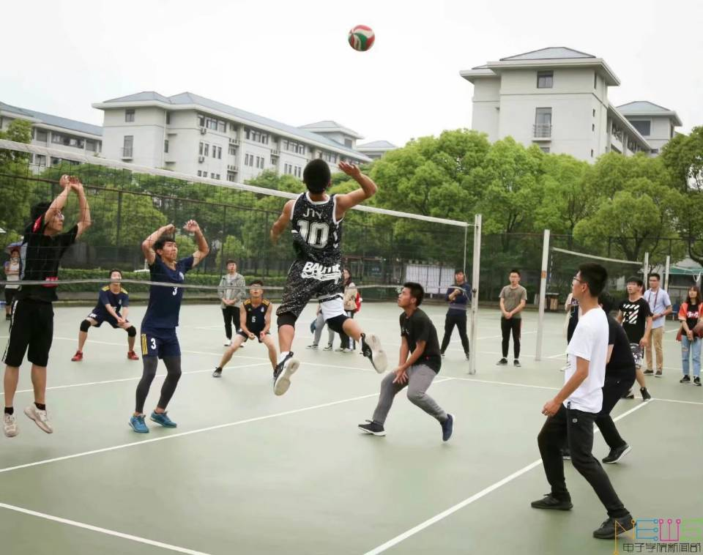

   第三章班级荣誉

   1. 集体荣誉  
      **（1）院运会**  
       在 19 年秋季院运会，我们班有很多同学参与，弘扬了公平竞争的比赛风气，拿下了多项奖项，完美诠释了更快更高更强的体育精神，并且获得了总积分全院第一名的好成绩。

   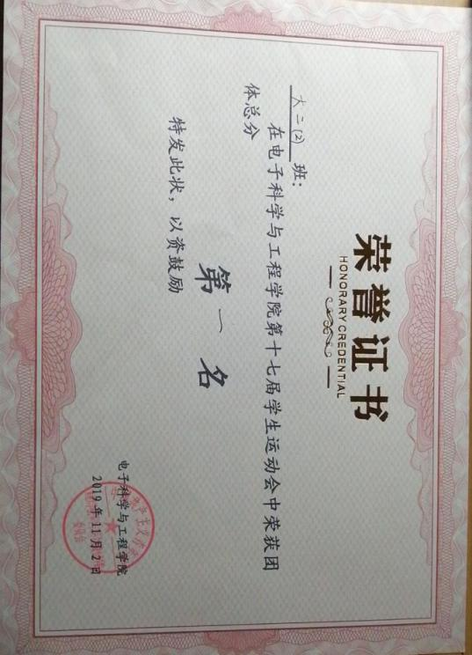

   **（2）电子杯**  
    每场比赛，无论对手是强是弱，我们班的同学都怀着二十分的热情去打，胜不骄，败不馁,最终斩获亚军。女生也加入到篮球赛中来，为班级的篮球事业做出一份贡献。

   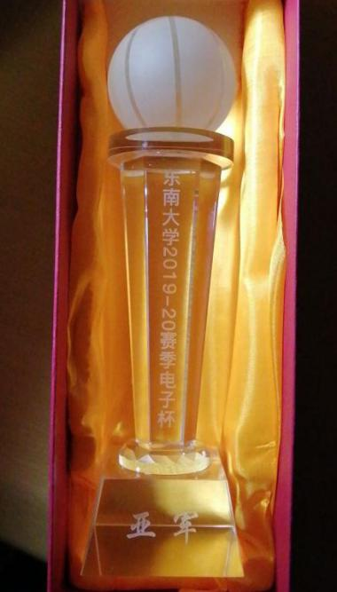

   **（3）先进班集体**  
    在18年上半学期中，我们班同学秉持勤勉学习、止于至善的学习态度，努力学习，积极参加各类活动，最终收获了电子科学与工程学院先进班集体的荣誉称号。

   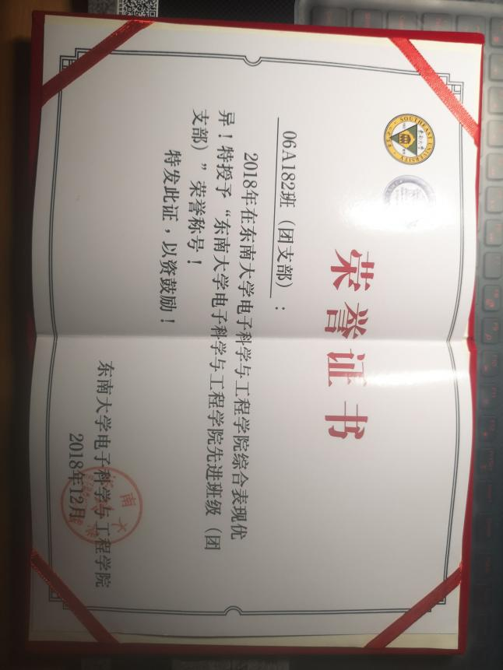

   二、魅力人物

   **（1）张麒宁——大学与成长**

   进入大学以来，我始终相信：大学不只是用来学习的。大学中所经历的所有经历都让人难以忘怀，都是在给自己上课。  
   大一的时候，刚进入大学的我可以说是什么都不知道，面试，社团全部都是一窍不通。在一年里，经历了太多的面试失败，碰到了太多无法理解的知识，但这些困难也给了我很多人生经验，正是这些困难成就了现在的我。  
    如今，大二的我担任了校科协的一名副部，同时也加入了学校无人方程式赛车队作为了电气组的组长。虽然平时课外活动会比较多，有时也会占用学习的时间，但丰富多彩的课余生活让我感受到了大学别样的乐趣，体验到了不一样的大学生活。  
    未来还有很远的路要走，我要做的便是不断前行，在学习和课余生活中充分体会大学别样的生活。或许，在未来的大学生活里会有很多的不如意，经历很多的失败，但是既然选择了远方，便只顾风雨兼程。  
    我坚信，在大学里，学习只能是其中的一部分，大学更需要我们去体验生活，获得更多的经历。虽然在自我的探索中会遇到很多的失败，但比起就此自闭，我们更应当在一次次失败中学会成长。

   **（2）隋东辰——但行好事，莫问前程**

   大学对于我们是什么？我一直在思考这个问题，如今我给出的答案就是，是一个让我们求学，成长，懂得自己懂得他人的地方。

   还记得18年刚刚进入学校的欢喜，本着对同学服务的原则，加上有一些心理知识的自学，我当选了2班的心理委员。原本以为，这是给同学们做心理开导的一个职业，但后来我从不断的培训中才知道，心理委员的职责并不是去做一个小小的“心理咨询师”，而是去联系同学和学校。在给别的同学做心理辅导的时候，我深深感觉到自己的无力和渺小，于是拨通了心理中心的电话，借助学校帮助了同学。平时在班级中，心理上的宣传也是很重要的，在这个方面，我与班级一块成长。

   人外有人，天外有天。刚刚进入大学的时候未免有一些不识天高地厚，但与同学们渐渐相处久了，发现班级里每个人都有值得学习的地方，可能是超强的坚持毅力与自制力，亦或是厉害的动手能力，出色的课程理解力……大家都在互相学习，互相进步。不仅在文化课中取得优异成绩，竞赛中我们也不断地前进，挑战自我，虚心学习，共同进步。

   当然也有很难忘的事情，比如图中我们团队的社会实践，让我在河南留下了美好的回忆。就在与他人的合作交流中，我们不断成长。希望以后大家也会一同努力。

   1. **王乙杉——兴趣是最好的成长**

   进入大学也有一段时间了，虽然偶尔也会觉得生活枯燥，也会为搞不懂学科课程而头疼，但其实冷静回想这一年多的生活，还是会感到充实和满足的。我算是一个兴趣比较广泛的人，虽说在多数方面都是浅尝辄止，但在学校有机会接触到各个领域的“神仙”，向他们学习，卒获有所闻。大二换届留在了排协，肩上多了份责任的同时也收获了更多的机会，在大学，遇到一群和自己有着相同兴趣爱好的人，认识一群除了每天学习生活在一起的同学以外的小伙伴，是一件很美妙的事。参加各种活动，遇见各种各样的人，在与他们的交流中获得成长；认真对待功课，遇见优秀的同学，在向他们的学习中超越自己。

   第四章 展望未来

   留言墙：

   ：

   张海青：

   上大学前，以为一群人的携手同行在高考后就画上了句号。进入大学后，发现一个班集体的互帮互助才刚刚开始。在一次次的班级活动和团建中，那些初识的拘谨和尴尬早已不在。当大家为着同一个目标而努力时，得到了强烈的归属感。很幸运能够成为这个小家庭的一份子，在这短短的一年多的时间里，我学到了很多东西，感受到了大家给我带来的温暖。愿不忘初心，继续前行。

   王乙杉：已经是在南京的第二个冬天了，遇见电子二班也已经是一年多前的事情，从最初“你叫什么名字”开始到现在已经一起经历了太多美好超级开心超级幸运能在二班这个“文体两开花”的有爱优秀的大家庭里期待以后和大家一起经历的更多精彩呀。

   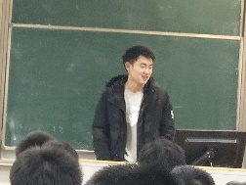徐步青：在现代科学技术的加持下，人类似乎越来越褪去了镌刻在基因中的“群居”的标签，变得独来独往了：我们常常在身居人群中时感到焦虑、吵闹。新中国成立之初，因为教育资源等诸多原因的考量，大学的住宿便直接沿用了前苏联模式——集体宿舍。这自然而然地会带了诸多不便和些许摩擦。然而，身处这个班集体，每个同学都与大家坦诚相待，互帮互助，同甘共苦，同心协力，温馨快乐，相处非常和睦，集体好似个体。能在这个集体真是一件幸运的事情啊。

   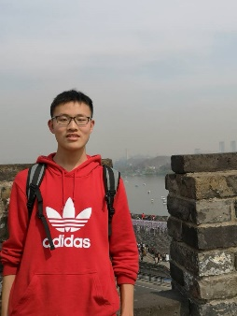张麒宁：大学时期，正值青春的尾巴，在这样一个特殊的年月里，我们相互认识，一起玩耍。进入大学以来，和同班同学一起度过了一年半的时间，这其中有过运动会夺冠时的喜悦，也有过篮球惜败时的惋惜，这让我充分的感受到了班级所带来的温馨。未来的两年多时间，希望可以一起愉悦的打游戏，出去哈皮，在青春的最后收获更多难忘的回忆，在多年以后回想起曾经的大学生活，回想起二班这个集体时，大家都可以流露出满意的微笑。

   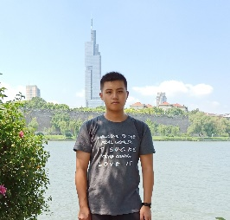董霖宇：我们来自不同的地域，有着不同的背景，但这个班级给予人家的温暖。在一次次的活动中，我们分享着喜悦与荣耀；在日常的学习生活中，我们一起奋斗，携手并进。很庆幸能够在大学生活中遇到班级中的所有人。让我们把握当下，拥抱未来。

   **卷尾语：  
   时光如梭，白驹过隙  
   岁月在不经间自然流淌着  
   理想也在倔强中坚定着  
   就让思绪飞扬  
   梦想绽放  
   让信念  
   划破时空的岁月  
   伴随着小桥流水的欢歌  
   大江东去的壮阔  
   滴水穿石的透悟同行  
   携手共寻未来的真谛**